附件1：
中国科学院大学国家天文台
2017年全国大学生天文夏令营举办单位简介

国家天文台介绍

中国科学院国家天文台成立于2001年4月，系由中国科学院天文领域原四台三站一中心撤并整合而成，包括总部及4个直属单位，总部设在北京，直属单位分别是：云南天文台、南京天文光学技术研究所、新疆天文台和长春人造卫星观测站。紫金山天文台、上海天文台继续保留院直属事业单位的法人资格，为国家天文台的组成单位。
国家天文台坚持“三个面向”、“四个率先”，主要从事天文观测与理论及天文高技术研究，并统筹我国天文学科发展布局、大中型观测设备运行和承担国家大科学工程建设项目，负责科研工作的宏观协调、资源优化和人才配置。国家天文台的主要研究领域为星系宇宙学、恒星和致密天体、太阳磁活动和日地空间环境、应用天文、空间科学和深空探测、天文新技术和新方法。总体发展战略目标是：在面向国家战略需求方面，成为国家空天安全等领域不可替代的重要“方面军”；在面向世界科技前沿方面，形成宇宙大尺度结构、银河系结构和演化历史、恒星和致密天体、系外行星搜寻、太阳物理等若干国际著名的学术集团。将国家天文台建设成为世界一流水平的集：天文学前沿研究，天文技术与方法创新及应用，重大观测装置建造与运行，国家月球与深空探测科学应用中心四位一体的综合性国立天文研究机构。“三个重大突破”为：1、依托LAMOST等光学望远镜研究银河系结构和化学-动力学演化历史，2、依托探月、深空探测、地面太阳观测装置研究太阳和太阳系，3、建设FAST等射电望远镜、开展前沿射电天文和应用研究。“五个重点培育方向”为：1、宇宙大尺度结构的形成和演化，2、银河系、恒星和致密天体研究，3、黑洞等剧烈活动天体研究与空间天文、技术，4、世界先进水平极大口径光学/红外望远镜关键技术，5、面向国家空天安全的应用天文研究和体系建设。
国家天文台建有光学天文、太阳活动、月球与深空探测、空间天文与技术、计算天体物理、天文光学技术、天体结构与演化七个院重点实验室，并与二十余所大学、科研机构或高新技术企业建立了战略合作关系，成立联合研究中心或实验室。在河北兴隆，密云，怀柔，天津武青，昆明凤凰山，丽江高美谷，澄江抚仙湖，新疆南山、奇台、喀什、乌拉斯台，西藏阿里、羊八井，内蒙古明安图，吉林净月潭等地建有观测台站。中国科学院南美天文研究中心、月球与深空探测总体部依托在国家天文台。

国家天文台兴隆观测基地介绍

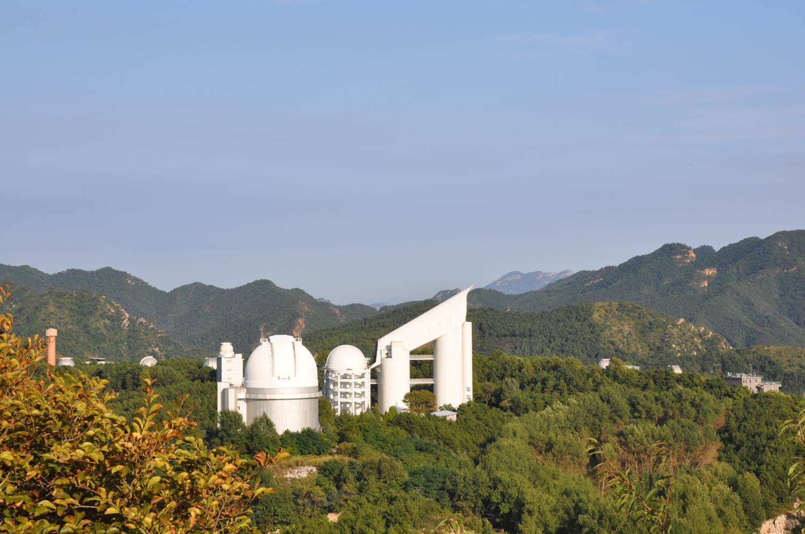
中国科学院国家天文台兴隆观测基地是我国重要的实测天体物理基地，位于河北省兴隆县境内的燕山主峰南麓，北纬40°23′36″，东经117°34′30″，在北京的东北方向，距离北京市中心约160公里，直线距离110公里，平均海拔约900米。这里大气透明度好，每年有240～260个光谱观测夜，其中包含100～120个测光观测夜。
兴隆观测基地目前拥有口径50厘米以上的天文望远镜9台，每年都有百余人次的天文学家前来利用这些望远镜从事恒星、星系和太阳系内小天体等多种天体和天象的观测研究。在基地工作的天文和技术人员还积极开展实测天文学的新技术和新方法的研究，并注重推动天文观测中的高新技术，特别是暗弱信号的采集、提取和分析等技术向其它科研领域的转化和应用。同时，作为目前我国重要的天文科普教育基地，兴隆观测基地还接待来自全国各高等院校天文专业的本科生和研究生的天文观测实习，并建立了公众天文台，面向社会公众普及天文知识。

国家天文台怀柔太阳观测基地(HSOS)
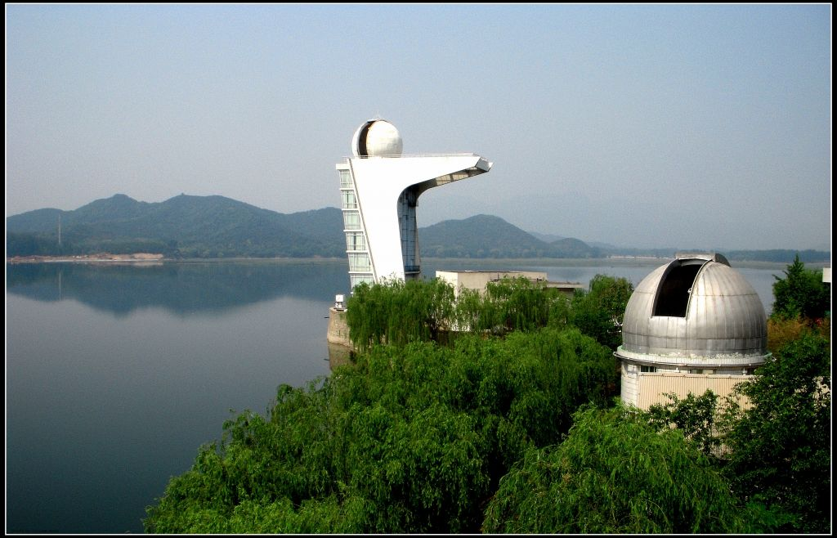
国家天文台怀柔太阳观测基地是中国科学院国家天文台天文观测与研究的重要基地之一，主要开展太阳磁场和速度场的观测与研究。基地始建于1984年，位于北京市怀柔水库北岸，距离北京市中心约60公里。
基地装备多台先进的太阳观测设备，主要的望远镜包括：
（1）口径35cm的太阳磁场速度场望远镜，它能获得Fe 5324Å波段的光球矢量磁场和视向速度场数据，还可获得Hβ4861Å波段的色球视向磁场和视向速度场数据；
（2）口径60cm的三通道望远镜，可以获得太阳MgI5173Å 、FeI5247Å 、5250Å三条谱线的单色像和矢量磁场数据；
（3）全日面光学和磁场监测系统，它包括两个望远镜：一个是口径10cm的全日面矢量磁场望远镜，它能获得波长为Fe 5324Å的全日面光球矢量磁场数据；另一个是口径20cm的色球望远镜，它可获取波长为6562.8Å的全日面Hα色球单色像。
怀柔太阳观测基地目前还积极参与中国下一代太阳望远镜的推动工作，例如中国巨型太阳望远镜计划（Chinese Giant Solar Telescope , CGST）和深空太阳天文台（Deep-space Solar Observatory, DSO）等。CGST计划以等效8米口径空间分辨率、5米口径聚光能力而成为空间分辨率和磁场测量精度最高的太阳红外和光学望远镜。DSO以1米口径磁场望远镜为主载荷，力争在太阳磁场精细结构等的观测研究方面取得突破性进展。其中磁场测量的核心部件---两维实时光谱仪（two-dimensional real-time spectrograph）的研制即由怀柔基地承担。

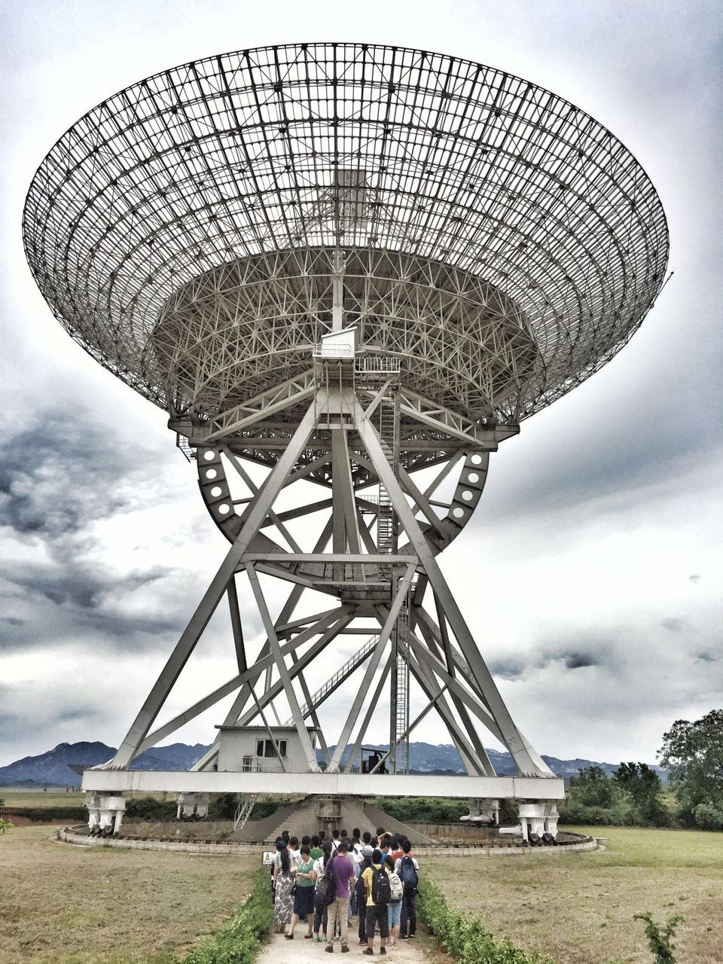
国家天文台密云观测基地(HSOS)
国家天文台密云射电天文观测基地密云射电天文观测基地是中国科学院国家天文观测中心的重要观测基地之一 ，位于北京市密云县密云水库北岸的不老屯村，在该站建成的50米天线是目前国内口径最大天线。该站是我国早期射电天文的主要观测基地，在该站建成的，由28面直径为9米的抛物面天线组成的米波综合孔径射电望远镜阵列，曾经为米波巡天、射电变源、超新星遗迹等方面的研究做出过巨大贡献。
密云50米天线
北京密云50米天线是为完成绕月探测工程任务和射电天文观测而新建的目前国内最大的天线系统，由中国电子科技集团54所研制，它的建成和投入使用，能够为国家天文台，乃至中国科学院承担更多的国家任务奠定基础条件，这座目前国内最大的天线，用于天文研究，将大大提高天文观测能力。同时，中国科学院所属的密云50米天线、昆明40米天线、佘山25米天线以及乌鲁木齐25米天线一起，组成我国较为完整的VLBI观测网络，开展天文观测和参加国际合作。密云50米天线，线高56米，总重680吨，由结构、馈源和伺服控制三部分组成。反射体包括背架和反射面，共有七环、432块面板，其中一至四环为实板面，半径为30米；五至七环为内径6.5cm的丝网面，径宽20米。
50米FAST模型
2006年，中国科学院国家天文台密云观测站50米FAST（500米口径球面射电望远镜）模型完成。模型的主要构成情况为：人造钢筋水泥洼坑、支撑钢结构圈梁、卷索机构、下拉索和主索网以及反射面单元。由于望远镜台址是在我国贵州天然喀斯特洼坑，对未来FAST建设，模型中的人造洼地和周边支撑圈梁不是必须的。在这一模型完成之后，将通过对脉冲星和中性氢的实验观测，演示FAST的各项关键技术，成为FAST进一步整体优化和初步设计的平台。模型建设得到国家自然科学基金会重点项目、中科院重要方向性项目和国家天文台的经费支持。

北京天文馆
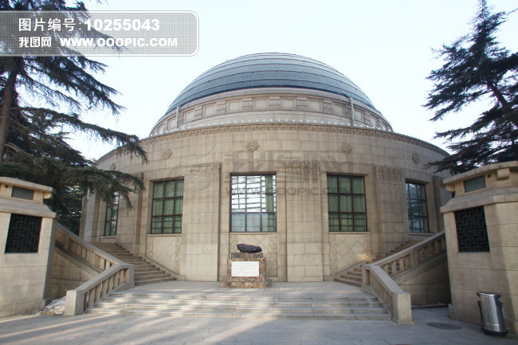
北京天文馆位于北京西直门外大街，国家级自然科学类专题科学博物馆，主要通过人造星空模拟表演，举办天文知识展览，编辑出版和发行天文科普书刊，组织进行大众天文观测等形式向公众宣传普及天文学知识，北京天文馆已经成为中国向公众，特别是青少年公众开展天文科普宣传、教育的主要阵地，1995年以来，天文馆先后被定名为国家和市、区级科普教育基地、科学与和平教育基地、青少年爱国主义教育基地等，并多次被评为国家和市级“科普先进集体”荣誉称号。
北京天文馆馆分A馆和B馆两大部分：A馆始建于1955年，1957年建成开放。总建筑面积约7000平方米

北京古观象台
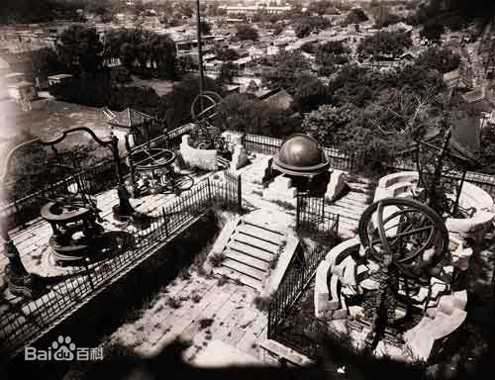
北京古观象台位于北京市建国门立交桥西南角，始建于明朝正统年间，是世界上古老的天文台之一。它以建筑完整、仪器精美、历史悠久和在东西方文化交流中的独特地位而闻名于世。观象台在明朝时被称为“观星台”，台上陈设有简仪、浑仪和浑象等大型天文仪器，台下陈设有圭表和漏壶。清代时观星台改称“观象台”，辛亥革命后改为中央观星台。清代康熙和乾隆年间，天文台上先后增设了八件铜制的大型天文仪器，均采用欧洲天文学度量制和仪器结构。它们不仅是实用的天文观测工具，还是举世无双的历史文物珍品。[1]
观象台建于1442年，是明清两代的国家天文台。古观象台台体高约14米，台顶南北长20.4米，东西长23.9米。上设8架清制天文仪器。从明正统初年到1929年止，古观象台从事天文观测近500年，是仍存的古观象台中保持连续观测最悠久的，它还以建筑完整和仪器配套齐全，在国际上久负盛名。清制8架铜仪除了造型、花饰、工艺等方面具有中国的传统外，在刻度、游表、结构等方面，还反映了西欧文艺复兴时代以后，大型天文仪器的进展和成就。是东西文化交流的历史见证。新中国成立后，古象台移交给北京天文馆，为全国重点文物保护单位。

